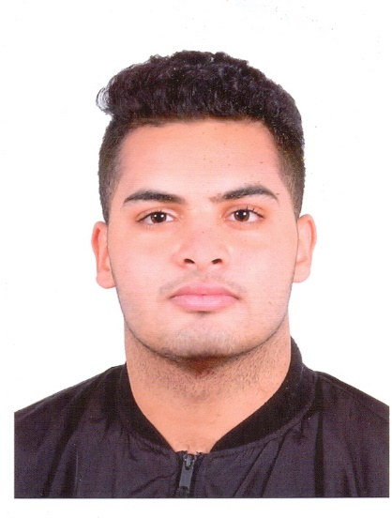

**Mouadhguizani15@gmail.com**

**19/07/2002**

**GUIZANI Ahmed Mouadh**

**Tunis, Tunisie**

**+216 22 699 081**



**FORMATION**



**EXPERIENCE**

**Kef BILDERS Club**

2019-2020

Vice-Président interne

Chef protocole

**Taghyeer Club**

Janvier 2019-Mai 2019

Membre

**Youth Club**

Septembre 2018-janvier 2019

Membre.

**Centre privé de formation professionnelle- C.P.F.P-POLYGLOTTE**

2018-2019

Formation montage vidéo.

**Lycée Pilote du Kef**

**Baccalauréat Mathématiques**

2017–Maintenant | Le Kef, Tunisie

*Moyenne générale* : 15,5/20

*Realisations*: Mention Bien

## Collège Pilote du Kef

Mention Très Bien

2014 – 2017 |Le Kef, Tunisie



**INFORMATIQUE**

**Microsoft Word** (fonction publipostage, mise en page complexe).

**Microsoft Powerpoint** (Présentations).

**Montage vidéo : Adobe premiere pro.**

**Pascal**: Langage de Programmation

**CENTRE D’INTERET**

|  |
| --- |
| * **Natation** * **Tennis** * **Karaté** * **Musique** |
|  |

**.**

|  |
| --- |
| **Français** : Niveau B2 |

**QUALITES PERSONNELLES**

**Autonome Motivé Responsable**

**Créatif Rigoureux Esprit d’équipe**

|  |
| --- |
| **Anglais :** Niveau C1 |

**LANGUES ETRANGERES**